Îndrumarul metodic conţine exemple de programe şi lucrări individuale pentru executarea lucrărilor de laborator la cursul „Structuri de date şi algoritmi”.
Scopul principal al executării lucrărilor de laborator propuse este însuşirea principalelor metode de utilizare şi prelucrare a tipurilor structurate de date şi a celor mai simple structuri dinamice de date.
Este destinat studenţilor facultăţii Calculatoare, Informatică şi Microelectronică, care studiază cursul „Structuri de date şi algoritmi”, precum şi studenţilor altor facultăţi ale U.T.M.

Autori: | conf. univ., dr. L. Luchianova  conf. univ., dr. L. Stadler

Redactor responsabil:  Recenzent: | conf. univ., dr. V. Moraru  conf. univ., L. Carcea

© ТУМ, 2014

СUPRINS

1. | Lucrarea de laborator nr.1.  Structuri de date. Fişiere şi înregistrări................................. | 4
2. | Lucrarea de laborator nr.2.  Şiruri de caractere…………………………………………. | 109
3. | Lucrarea de laborator nr.3.  Recursivitate………………………………………………. | 160
4. | Lucrarea de laborator nr.4.  Structuri dinamice de date………………………………… | 22
5. | Lucrarea de laborator nr.5.  Algoritmi de sortare şi căutare…………………………….. | 27

Lucrarea de laborator nr.1
Tema: Structuri de date. Fişiere şi înregistrări

Exemplu de realizare:

Să se elaboreze un program, care i-ar permite managerului pe credit să obţină lista clienţilor cu sold nul (clienţilor, care nu sunt datori bani), a clienţilor cu sold pozitiv (cărora compania le este datoare o oarecare sumă) şi a clienţilor cu sold negativ (care sunt datori companiei bani pentru mărfurile şi serviciile deja prestate). În program să se prevadă crearea fişierului. Informaţia referitor la fiecare client este prezentată prin numărul contului, nume şi bilanţ.

Programul:

#include<stdio.h>
#include<conio.h>

struct info{ int account;
char name[30];
double balance;};
int main()
{ info clt;
int request=0;
int f;
FILE *cfPtr;

clrscr();
if ((cfPtr = fopen("clients.dat","w"))==NULL)
printf("Fişierul nu poate fi deschis\n");
else{
printf("Introduceţi numărul contului,
numele şi bilanţul.\n");
printf("Introduceţi EOF pentru a finaliza
introducerea.\n");
printf("? ");
scanf("%d%s%lf”,&clt.account,clt.name,&clt.balance);
while ( !feof(stdin) )
{ fprintf(cfPtr,"%d%s%.2lf\n",clt.account
clt.name,clt.balance); printf("?");scanf("%d%s%lf",&clt.account,clt
.name,&clt.balance);
}
fclose( cfPtr );
}
if ((cfPtr = fopen("clients.dat","r"))==NULL)
printf("Fişierul nu poate fi deschis\n"); else
{
while (request!=4)
{
clrscr();
printf("Introduceţi interpelarea\n"
"1 – Lista clienţilor cu sold nul\n"
"2 – Lista clienţilor cu sold
negativ\n"
"3 – Lista clienţilor cu sold
pozitiv\n"
"4 - End run\n");
scanf("%d",&request);
fscanf(cfPtr,"%d%s%lf",&clt.account, clt.name, &clt.balance);

switch (request)
{ case 1:
f=1;
printf("\n Conturi cu sold nul:\n");
while (!feof(cfPtr)){
if (clt.balance==0)
{printf("%-10d%-13s%7.2f\n", clt.account,clt.name,clt.balance);
f=1;}
fscanf(cfPtr,"%d%s%lf",&clt.account, clt.name, &clt.balance);
}
if(f==0)printf(" nu exista!\n”);
break;
case 2:
f=0;
printf("\n Conturi cu sold
negativ:\n");
while (!feof(cfPtr))
{if (clt.balance<0)
{printf("%-10d%-13s%7.2f\n", clt.account,clt.name,clt.balance);
f=1;}
fscanf(cfPtr,"%d%s%lf",&clt.account,
clt.name, &clt.balance);
}
if(f==0)printf(" nu exista!\n”)
break;
case 3:
printf("\nConturi cu sold pozitiv:\n");
while (!feof(cfPtr))
{ if (clt.balance>0)
{printf("%-10d%-13s%7.2f\n",
clt.account,clt.name,clt.balance;
f=1;}
fscanf(cfPtr,"%d%s%lf",&clt.account,
clt.name,&clt.balance);
}
if(f==0)printf("nu exista!\n”)
break;
}
rewind(cfPtr);
printf("\n");
}
printf("Finalizarea lucrului.\n");
fclose(cfPtr);
}
getch(); return 0;}
Sarcini individuale

Fişierul student
Structura înregistrării
- NPP(40 caractere)
- Numărul seriei (1 caracter)
- Numărul grupei (1 caracter)
- Reuşita – 5 examene în fiecare din cele 10 sesiuni
- Forma instruirii (bugetară, contractuală) (1 caracter)
- Examen
- denumirea disciplinei (10 caractere)
- nota (1 caracter)
Înregistrările sunt ordonate conform numărului seriei, în interiorul seriei – conform numărului grupei, în grupă - conform NPP.

Fişierul ghidul telefonic
Structura înregistrării
- NPP(40 caractere)
- Adresa
- strada (20 caractere)
- numărul casei (4 caractere)
- apartamentul (3 caractere)
Înregistrările sunt ordonate conform NPP

Fişierul registrul fişierelor
Structura înregistrării
- Numele fişierului (8 caractere)
- Specificarea (3 caractere)
- Data creării:
- ziua (2 caractere)
- luna (2 caractere)
- anul (2 caractere)
- Numărul blocurilor
Înregistrările sunt ordonate conform numelor fişierelor.

Fişierul registrul cărţilor
Structura înregistrării
- Autorul (40 caractere)
- Denumirea (80 caractere)
- Anul ediţiei (4 caractere)
- Specialitatea (40 caractere)
Înregistrările sunt ordonate conform numelor autorilor.

- Să se creeze fişierul student. Introduceţi într-un fişier separat înregistrările din fişierul student, reordonându-le conform numărului grupei. În lista fiecărei grupe înregistrările să se ordoneze conform numărului seriei.

- Să se creeze fişierul student. Introduceţi într-un fişier separat înregistrările din fişierul student, adăugând notele grupei indicate de la ultima sesiune.

- Să se creeze fişierul student. Introduceţi într-un fişier separat înregistrările din fişierul student, adăugând datele despre studenţii noi.

- Să se creeze fişierul student. Introduceţi în fişiere separate înregistrările referitor la studenţii cu diverse forme de studii.

- Să se creeze fişierul registrul cărţilor. Introduceţi într-un fişier separat toate lucrările autorului indicat de utilizator.

- Să se creeze fişierul registrul cărţilor. Să se găsească specialitatea pentru care numărul cărţilor este cel mai mare.

- Să se creeze fişierul registrul cărţilor. Introduceţi într-un fişier separat datele referitor la toate ediţiile pentru specialitatea indicată.

- Să se creeze fişierul registrul fişierelor. Să se transcrie fişierul creat într-un fişier separat, ordonând înregistrările conform numărului blocurilor.

- Să se creeze fişierul registrul fişierelor. Introduceţi într-un fişier separat înregistrările referitor la fişierele, create înainte de data indicată.

- Să se creeze fişierul registrul fişierelor. Introduceţi într-un fişier separat înregistrările referitor la fişierele cu specificarea indicată.

- Să se creeze fişierul ghidul telefonic. Să se selecteze şi să se introducă într-un fişier separat datele referitor la abonaţii, posesori de telefoane, numerele cărora încep cu două cifre indicate.

- Să se creeze fişierul ghidul telefonic. Conform NPP să se găsească numerele telefoanelor şi adresele abonaţilor.

- Să se creeze fişierul ghidul telefonic. Conform numărului telefonului să se găsească NPP şi adresa proprietarului.

- Să se creeze fişierul ghidul telefonic. Să se găsească numărul staţiei telefonice (primele două cifre din numărul telefonului) care are cel mai mare număr de abonaţi.

- Să se creeze fişierul registrul fişierelor. Introduceţi într-un fişier separat înregistrările referitor la fişierele, dimensiunile cărora depăşesc numărul indicat de blocuri.

Lucrarea de laborator nr.2
Tema: Şiruri de caractere

Exemplu de realizare:

Următorul program demonstrează acţiunea funcţiilor strcmp, strncmp, strchr, strcspn, strpbrk, strrchr.

Programul:

#include <stdio.h>
#include <string.h>
#include <conio.h>

void main()
{
int key;
key=0;
while (key!=6)
{
clrscr();
puts("Select the function to explore");//Meniul
puts("1 - strcmp & strncmp");
puts("2 - strchr");
puts("3 - strcspn");
puts("4 - strpbrk");
puts("5 - strrchr");
puts("6 - EXIT");

printf("\nkey= ");
scanf("%d",&key);

switch (key)
{
case 1:
{/*demonstrarea acţiunii funcţiilor strcmp şi strncmp*/
clrscr();
const char *s1="Happy New Year";
const char *s2="Happy New Year";
const char *s3="Happy Holidays";
printf("%s%s\n%s%s\n%s%s\n\n%s%2d\n%s%2d\n%s%2d\n\n",
"s1 = ",s1,"s2 = ",s2,"s3 = ",s3,
"strcmp(s1, s2) = ", strcmp(s1,s2),
"strcmp(s1, s3) = ", strcmp(s1,s3),
"strcmp(s3, s1) = ", strcmp(s3,s1));
printf("%s%2d\n%s%2d\n%s%2d\n",
"strncmp(s1,s3,6)= ",strncmp(s1,s3,6),
"strncmp(s1,s3,7)= ",strncmp(s1,s3,7),
"strncmp(s3,s1,7)= ",strncmp(s3,s1,7));
getch();
break;
} ;
case 2:
{// demonstrarea acţiunii funcţiei strchr
clrscr();
const char *string = "this is a test";
char character1 = 'a', character2 = 'z';

if (strchr(string,character1)!=NULL)
printf("\n'%c\' was found in \"%s\".\n",
character1,string);
else printf("\n'%c\' was not found in \"%s\".\n",
character1,string);

if (strchr(string,character2)!=NULL)
printf("\n'%c\' was found in \"%s\".\n",
character2,string);
else printf("\n'%c\' was not found in \"%s\".\n",
character2,string);
getch();
break;
}
case 3:{ /*demonstrarea acţiunii funcţiei strcspn*/

clrscr();
const char *string1 ="The value is 3.14159";
const char *string2 = "1234567890";

printf("%s%s\n%s%s\n\n%s\n%s%u",
"string 1 = ",string1,"string2 = ",string2,
"The length of the initial segment of string1",
"containing no chsrscters from string2 = ",
strcspn(string1,string2));
getch();
break;
}
case 4:{ /*demonstrarea acţiunii funcţiei strpbrk*/

clrscr();
const char *string1="This is a test";
const char *string2="beware";

printf("%s\"%s\"\n'%c'%s\n\"%s\"\n",
"Of the characters in ",string2,
*strpbrk(string1,string2),
"is the first character to appear in",string1);
getch();
break;

}
case 5:{ /*demonstrarea acţiunii funcţiei strrchr */

clrscr();
const char *string1="A zoo has many animals"
"including zebras" ;
int c='z';
printf("%s\n%s'%c'%s\"%s\"\n",
"The number of string1 beginning with the ",
"last occurrence of character",c,
" is ", strrchr(string1,c));

getch();
break;
}
default: break;
}
}
}

Sarcini individuale

- Fie date două şiruri str1 şi str2. Să se examineze posibilitatea obţinerii din şirul str1 a şirului str2 prin permutarea simbolurilor.

- Să se scrie funcţia convert (a transforma), care primeşte un parametru – şirul date (data), ce conţine valoarea datei calendaristice ll/zz/aa (luna/ziua/anul). De exemplu, 14 decembrie 1960 va avea aspectul 12/14/60. Să se procedeze astfel ca luna sau anul în parametrul date să poată fi exprimate nu numai prin două cifre, ci, în caz de necesitate, şi printr-o singură cifră. De exemplu, 17 mai 1929 poate fi reprezentată cu acelaşi succes ca 05/17/29 sau ca 5/17/29. Problema funcţiei convert constă în transformarea valorii primite la forma ‘Luna ziua, anul’. Astfel, rezultatul transformării datei indicate trebuie să fie ‘Decembrie 14, 1960’ (se presupune că toate datele se referă la secolul XX).

- Să se elaboreze un program, care va introduce rândurile textului într-un tablou de simboluri s[100], utilizând funcţia gets. Să se afişeze rândurile în registrele superior şi inferior.

- Să se elaboreze un program, care va introduce 4 şiruri care reprezintă valori întregi, transformă şirurile în numere întregi, sumează şi afişează suma celor patru valori.

- Să se elaboreze un program, care va introduce câteva rânduri de text şi simbolul de căutare şi va utiliza funcţia strch pentru a determina numărul sumar de includeri ale simbolului în text.

- Să se elaboreze un program, care va introduce câteva şiruri şi le va afişa pe acele, care încep cu litera b.

- Să se elaboreze un program, care va introduce 4 şiruri, care reprezintă valori cu virgulă mobilă, transformă şirurile, dublând valorile, sumează şi afişează suma celor patru valori.

- Să se elaboreze un program, care va introduce câteva şiruri şi le va afişa pe acele, care se termină cu “ED”.

- Să se scrie funcţia splite(name, first, last), care din parametrul name, ce păstrează numele, prenumele şi patronimicul persoanei, le extrage în variabilele first (prenumele) şi last (numele). Numele şi prenumele sunt despărţite cu un oarecare număr de blancuri. De exemplu, după apelul splite(‘Ion Ursu’, str1, str2) în str1 trebuie să nimerească cuvântul ‘Ion’, iar în str2 – ‘Ursu’. Este necesar, de asemenea, a prevedea depistarea şi prelucrarea datelor incorecte. În particular, dacă în name în genere nu va fi nici un blanc, procedura trebuie să stabilească în ambii parametri de ieşire valoarea specială ‘error’ (eroare). De ce situaţii de eroare e necesar a se mai ţine cont?

- Să se scrie funcţia sortmid, care va sorta o serie din n şiruri în ordine alfabetică, bazându-se pe litera cu numărul de ordine k din fiecare şir, unde k este un parametru, transmis funcţiei sortmid. De exemplu, dacă k = 3, atunci elementele şirului trebuie să fie sortate în ordine ascendentă conform valorii în cea de a treia literă a fiecărui şir. Dacă lungimea şirului este mai mică decât k, atunci vom presupune, că în calitate de litera cu numărul de ordine k al acestuia, real inexistentă, serveşte blancul.

- Să se scrie funcţia care va efectua sortarea, analogică celei din problema 10, a şirurilor în ordine alfabetică inversă.

- Fie că textul reprezintă o consecutivitate de şiruri. În fiecare şir este numele, prenumele şi patronimicul. Să se tipărească toate patronimicele în ordine alfabetică, de asemenea, textul ce conţine şiruri, constituite numai din nume şi prenume.

- Fie că se introduc 10 nume arbitrare. Este necesar a le tipări în ordine alfabetică. A se încerca soluţionarea problemei fără a sorta însuşi numele. Deoarece se cere tipărirea simplă a acestora în ordine alfabetică, să se definească un tablou, ce va conţine numerele de rând ale numelor. În caz de necesitate a permutării să se efectueze permutarea nu a numelor, ci a numerelor de ordine ale acestora. Această metodă este foarte comodă, când e necesară sortarea unor obiecte complicate şi voluminoase.

- Să se scrie funcţia count, care primeşte doi parametri str1 şi str2 şi returnează numărul, care indică numărul de includeri a str2 în str1. Funcţia nu trebuie să-şi modifice parametrii. Orice literă în str1 poate fi luată în consideraţie doar într-o singură includere str2. De exemplu, count(‘balalaica’, ‘ala’) trebuie să returneze 1, şi nu 2.

- Să se scrie funcţiile encode (a codifica) şi decode (a decodifica), care primesc doi parametri str şi alpha. Primul parametru reprezintă cuvântul supus codificării (decodificării), cel de-al doilea reprezintă o oarecare permutare a 26 litere ale alfabetului latin. Principiul transformării pentru codificare constă în următoarele. Dacă o oarecare literă în str este litera cu numărul de ordine k în alfabetul obişnuit, atunci în locul ei trebuie să fie luată litera din poziţia k a “noului” alfabet alpha. Pentru funcţia de decodificare se utilizează principiul invers.
Lucrarea de laborator nr.3
Tema: Recursia

Exemplu de realizare:

Să se calculeze pentru limitele indicate de integrare [a,b]:

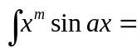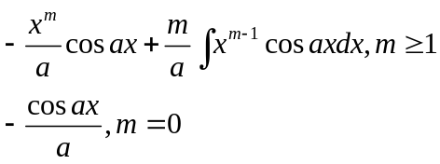

Programul:

#include <math.h>
#include <conio.h>
#include <stdio.h>
// Prototipul funcţiei integral
float integral(float , float, int, int);
void main()
{
float i,x0,xm;
int m,a;

clrscr();
puts("Enter borders, power value and an integer");
// Indicarea limitelor de integrare
printf("x0= "); scanf("%f",&x0); printf("xm= "); scanf("%f",&xm);
// Indicarea puterii
printf("m= "); scanf("%d",&m); printf("a= "); scanf("%d",&a); // Indicarea coeficientului
/*apelul funcţiei recursive, pentru calcularea integralei*/
i=integral(x0,xm,m,a);
// Afişarea rezultatelor pe ecran
printf("I= %.3f",i);
getch();

}

float integral(float a, float b, int n, int k)
{ /*integrala se calculează conform formulei
Newton-Leibniz*/
if (n>=1) // are loc apelul recursiv al funcţiei
return (-pow(b,n)/k*cos(k*b)+ n/k*
integral(a,b,n-1,k))-(-pow(a,n) /k*
cos(k*b)+n/k*integral(a,b,n-1,k));
else
if (n==0) // condiţia de ieşire din recursie
return (- cos(k*b)/k)-(-cos(k*a)/k);
}

Sarcini individuale:

- Să se scrie o funcţie recursivă, care pentru x real n întreg indicate va calcula valoarea x^{n} conform formulei:

x^{n}= 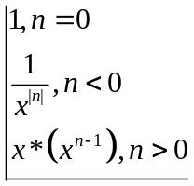

- Să se elaboreze un program de calculare a funcţiei lui Akkerman pentru toate argumentele nenegative întregi m şi n:

A(m,n)= 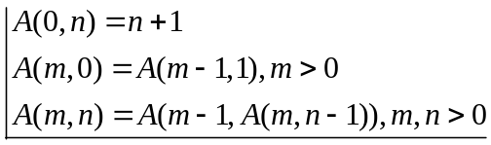

- Să se scrie o funcţie recursivă, care va calcula 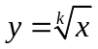 conform formulei:
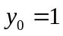, 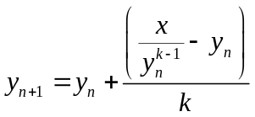,

n=0,1,2… . În calitate de răspuns să se admită aproximaţia, pentru care este satisfăcută condiţia

| y_{n}-y_{n+1}|<ε, где ε=0,0001.

- Pentru numărul real a>0 să se calculeze valoarea:

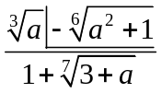.

Rădăcinile să se calculeze cu exactitatea E=0,00001 conform următoarei formule:
,
n=0,1,2… . În calitate de răspuns să se admită aproximaţia y_{n+1}, pentru care este satisfăcută condiţia

| y_{n}-y_{n+1}|<E.

- Să se calculeze pentru limitele indicate de integrare [a,b]:
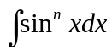= 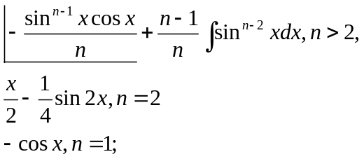

- Să se calculeze pentru limitele indicate de integrare [a,b]:

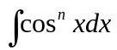= 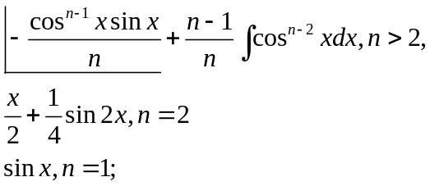

- Să se calculeze pentru limitele indicate de integrare [a,b]:

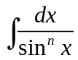= 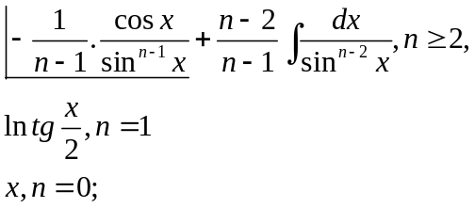

- Să se calculeze pentru limitele indicate de integrare [a,b]:

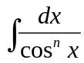= 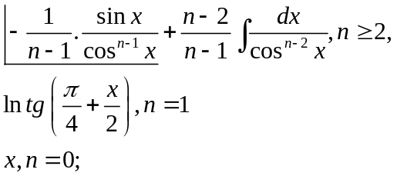

- Să se calculeze pentru limitele indicate de integrare [a,b]:

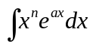= 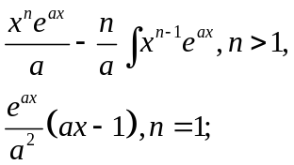

- Să se calculeze pentru limitele indicate de integrare [a,b]:

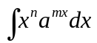= 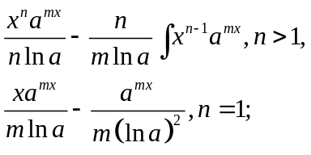

- Să se calculeze pentru limitele indicate de integrare [a,b]:

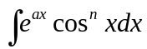=

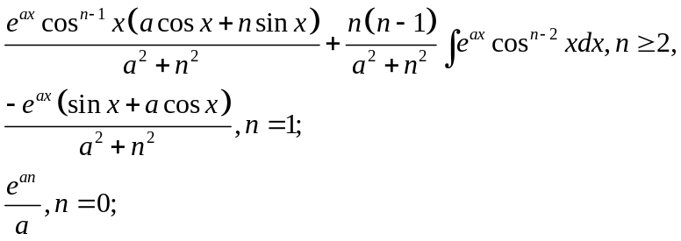

- Să se calculeze pentru limitele indicate de integrare [a,b]:

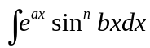=
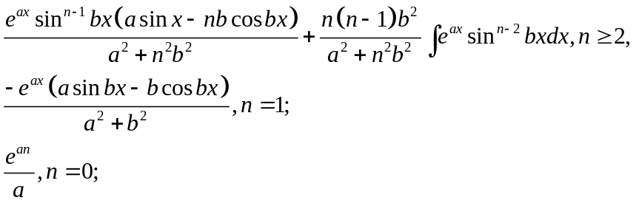
- Să se calculeze pentru limitele indicate de integrare [a,b]:

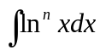= 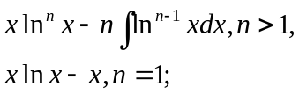

- Să se calculeze pentru limitele indicate de integrare [a,b]:
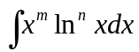= 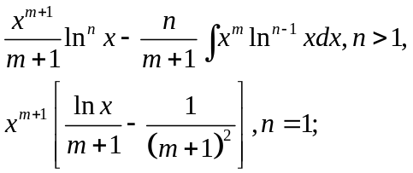
- Să se calculeze pentru limitele indicate de integrare [a,b]:
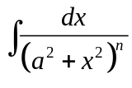= 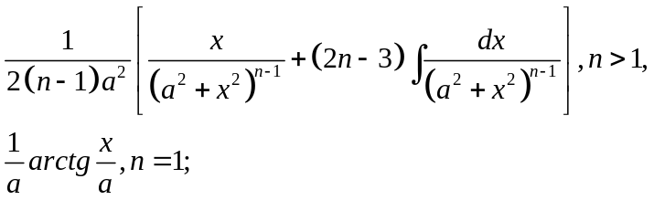
Lucrarea de laborator nr.4
Tema: Structuri dinamice de date

Exemplu de realizare:

#include<stdio.h>
#include<conio.h>
#include<stdlib.h>
#include<time.h>

struct list{
int data;
struct list *link;
};

void create_list(list **);
void preview_list(list *);
void clear_memory(list *);

void main()
{ list *p1=NULL,*p2=NULL,*p=NULL;
list *t1,*t2,*q1,*q2,*tp;

clrscr();

create_list(&p);
puts("Start");
preview_list(p);

tp=p;
//Crearea a două liste pe baza celei iniţiale
while (tp){
if (tp->data<0){
t1=new(list); t1->data=tp->data; t1->link=NULL;
if (p1==NULL) {p1=t1; q1=t1;}
else {q1->link=t1; q1=t1;}
}
else{
t2=new(list); t2->data=tp->data; t2->link=NULL;
if (p2==NULL) {p2=t2; q2=t2;}
else {q2->link=t2; q2=t2;}
}
tp=tp->link;
}
//Afişarea listei elementelor negative
puts("\nnegativ");
preview_list(p1);

// Afişarea listei elementelor pozitive
puts("\npozitiv");
preview_list(p2);

// Curăţirea memoriei
clear_memory(p);clear_memory(p1);clear_memory(p2);

}

void create_list(list **top)
{ int i,n;
list *t,*q;

srand(time(NULL));

puts("Enter number of elements");
printf("n= "); scanf("%d",&n);
//Crearea primului element al listei
t=new(list); t->data=rand()%40-20; t->link=NULL;
*top=t; q=t;

//crearea şi adăugarea elementelor în listă
for(i=1; i<n; i++){
t=new(list); t->data=rand()%40-20; t->link=NULL;
q->link=t; q=t;
}
}

void preview_list(list *top)
{
list *t;
t=top;
//Afişarea listei pe ecran
while (t)
{ printf("%d ",t->data);
t=t->link;
}
getch();
}

void clear_memory(list *top)// funcţia pentru curăţirea memoriei
{ list *t;

t=top;
while(t)
{
top=top->link;
delete(t);
t=top;
}

}

Sarcini individuale

- Să se elaboreze un program, care va efectua concatenarea a două liste înlănţuite de simboluri. Programul trebuie să includă funcţia căreia, în calitate de parametri, i se transmit pointerii spre două liste şi aceasta uneşte cea de-a doua listă la prima.

- Să se elaboreze un program, care va uni două liste ordonate de numere întregi într-o singură listă ordonată. Funcţia trebuie să primească, în calitate de parametri, pointerii spre primul nod al fiecărei liste, preconizate pentru unire, şi să returneze pointerul spre primul nod al listei reunite.

- Fie dată o oarecare listă de numere întregi. Să se calculeze suma acelor elemente ale listei, valorile cărora sunt mai mici decât valorile elementelor care le succed.

- Să se elaboreze un program, care va insera 25 de valori întregi aleatoare de la 0 până la 100 într-o listă ordonată înlănţuită. Programul trebuie să calculeze suma elementelor şi media aritmetică, care trebuie să fie număr cu virgulă mobilă.

- Să se elaboreze un program, care va efectua transformarea din sistemul zecimal de numeraţie în sistemul hexazecimal. Pentru înscrierea resturilor să se utilizeze stiva.

- Să se elaboreze un program, care va diviza lista indicată de numere reale în două liste separate, selectând din lista iniţială elementele care nu depăşesc numărul introdus de la tastatură.

- Arbitrul e înconjurat de n jucători. Începând cu jucătorul m, fiecare al k-lea jucător este eliminat. Să se elaboreze un program, care va afişa ordinea eliminării jucătorilor.

- Să se elaboreze un program, care, în baza listei indicate, va forma altele două, plasând în prima din ele elementele pozitive, iar în cea de-a doua – elementele negative ale listei iniţiale.

- Să se elaboreze un program, care va utiliza stiva pentru a determina dacă şirul este palindrom (adică se scrie similar pe litere în ordine directă şi inversă). Programul trebuie să ignoreze blancurile şi semnele de punctuaţie.

- Să se elaboreze un program, care va efectua compararea a două stive, elementele cărora sunt numere întregi. Perechile de elemente ce nu coincid, se vor afişa pe ecran.

- Fie dată o listă de numere întregi A. Să se introducă în lista B numerele de ordine ale elementelor maximale din lista A.

- Să se elaboreze un program, care va efectua transformarea din sistemul zecimal de numeraţie în sistemul binar. Pentru înscrierea resturilor să se utilizeze stiva.

- Fie dată o listă de numere reale. Pentru fiecare element al listei să se tipărească numărul elementelor negative, ce-l succed.

- Să se definească o funcţie, care formează lista L, inserând în aceasta câte un element, care se conţine în lista L1, dar nu se conţine în lista L2.

- Să se elaboreze un program, care în baza listei indicate de simboluri va forma altele două, plasând în prima din ele literele minuscule, iar în cea de-a doua – literele majuscule ale listei iniţiale.

Lucrarea de laborator nr.5
Tema: Algoritmi de sortare şi căutare

Exemplu de realizare:

Fie dat un tablou unidimensional din n elemente întregi. Să se ordoneze elementele tabloului în ordine ascendentă, utilizând metoda selecţiei directe şi metoda inserţiei. Să se calculeze numărul de permutări şi comparaţii.

Programul:

#include <stdio.h>
#include <stdlib.h>
#include <conio.h>
#include <time.h>
#define SIZE 20

int a[SIZE],b[SIZE];

void completation(int [],int [],int);
void print_array(int [], int);
void insertion_sort (int [], int);
void selection_sort(int [],int);

void main()
{
clrscr();

completation(a,b,SIZE);

puts("\n\tArray: \n");
print_array(a,SIZE);

insertion_sort(a,SIZE);
puts("\nSorted array: ");
print_array(a,SIZE);
selection_sort(b,SIZE);
puts("\nSorted array: ");
print_array(b,SIZE);
getch();
}

//Funcţia de creare a tablourilor pentru sortare
void completation(int x[],int y[],int n )
{ int i;
srand(time(NULL));

for (i=1; i<=n; i++)
x[i]=y[i]=rand()%50-20;
/*completarea tabloului cu numere întregi
aleatoare */
}

//Funcţia de afişare a tabloului pe ecran
void print_array(int x[], int n)
{ int i;

for(i=1; i<=n; i++)
{
printf("%5d",x[i]);
if ((i)%10==0)printf("\n");
}
}

//Sortarea prin metoda inserţiei directe
void insertion_sort (int x[], int n)
{ int i,j,k,m=0,c=0;
for (j=2; j<=n; j++)
{
k=x[j];
i=j-1;
m++;
while (k<x[i]&&i>0)
{
x[i+1]=x[i];
--i;
m++;
c++;
}
x[i+1]=k;
}
//Afişarea numărului de comparaţii şi permutări
printf("\ninsertion_sort result\ncomparations= %d\nmovements= %d",c,m);
getch();
}

// Sortarea prin metoda selecţiei directe
void selection_sort(int *m,int n)
{
int x;
int i,j,k,c=0,mm=0;

for (i=0; i<=n-2;i++)
{
x=m[i]; k=i;
for (j=i+1;j<=n;j++)
{c++;
if(m[j]<x)
{
k=j;
x=m[k];
mm++;
}
}
m[k]=m[i];
m[i]=x;
}
// Afişarea numărului de comparaţii şi permutări
printf("\nselestion_sort result\ncomparations=
%d\nmovements= %d",c,mm);
getch();
};

Sarcini individuale

- Fie dat un tablou unidimensional din n elemente întregi. Să se ordoneze elementele tabloului în ordine ascendentă, utilizând metoda de sortare prin interschimbare a elementelor vecine şi metoda sortării prin interschimbare Shaker. Să se compare eficienţa metodelor în funcţie de numărul de comparaţii şi de numărul de permutări.

- Fie dat un tablou unidimensional din n elemente întregi. Să se ordoneze elementele tabloului în ordine ascendentă, utilizând metoda de sortare prin inserţie directă şi metoda Shell. Să se compare eficienţa metodelor în funcţie de numărul de comparaţii şi de numărul de permutări.

- Fie dat un tablou unidimensional din n caractere. Să se ordoneze elementele tabloului în ordine descendentă, utilizând metoda bulelor şi funcţia predefinită metoda sortării prin interschimbare Shaker.

- Fie dat un tablou unidimensional din n elemente întregi. Să se ordoneze elementele tabloului în ordine descendentă, utilizând o metoda de interschimbare şi metoda de sortare prin inserţie directă. Să se compare eficienţa metodelor în funcţie de numărul de comparaţii şi numărul de permutări.

- Fie dat un tablou unidimensional din n caractere. Să se ordoneze elementele tabloului în ordine ascendentă, utilizând metoda bulelor şi metoda de sortăre Shaker. Să se compare eficienţa metodelor în funcţie de numărul de comparaţii şi numărul de permutări.

- Fie dat un tablou unidimensional din n elemente întregi. Să se ordoneze elementele tabloului în ordine descendentă, utilizând metoda Shaker şi metoda de sortare rapidă qsort. Să se compare eficienţa metodelor în funcţie de numărul de comparaţii şi numărul de permutări.

- Fie dat un tablou unidimensional din n elemente întregi. Să se ordoneze elementele tabloului în ordine ascendentă, utilizând metoda Shaker şi metoda de sortare prin selecţie directă. Să se compare eficienţa metodelor în funcţie de numărul de comparaţii şi de numărul de permutări.

- Fie dat un tablou unidimensional din n elemente întregi. Să se ordoneze elementele tabloului în ordine ascendentă, utilizând metoda de inserţie directă şi metoda de sortare Shaker. Să se compare eficienţa metodelor în funcţie de numărul de comparaţii şi de numărul de permutări.

- Fie dat un tablou unidimensional din n caractere. Să se ordoneze elementele tabloului în ordine descendentă, utilizând metoda bulelor şi funcţia predefinită qsort.

- Fie dat un tablou unidimensional din n elemente întregi. Să se ordoneze elementele tabloului în ordine descendentă, utilizând o metodă de interschimbare şi metoda de inserţie directă. Să se compare eficienţa metodelor în funcţie de numărul de comparaţii şi de numărul de permutări.

- Fie dat un tablou unidimensional din n caractere. Să se ordoneze elementele tabloului în ordine ascendentă, utilizând metoda bulelor şi metoda de sortare Shaker. Să se compare eficienţa metodelor în funcţie de numărul de comparaţii şi de numărul de permutări.

- Fie dat un tablou unidimensional din n elemente întregi. Să se ordoneze elementele tabloului în ordine descendentă, utilizând două metode de sortare prin interschimbare. Să se compare eficienţa metodelor în funcţie de numărul de comparaţii şi de numărul de permutări.

- Fie dat un tablou unidimensional din n elemente întregi. Să se ordoneze elementele tabloului în ordine ascendentă, utilizând metoda Shaker şi metoda de selecţie directă. Să se compare eficienţa metodelor în funcţie de numărul de comparaţii şi numărul de permutări.

- Fie dat un tablou unidimensional din n elemente întregi. Să se ordoneze elementele tabloului în ordine ascendentă, utilizând două metode de inserţie directă. Să se compare eficienţa metodelor în funcţie de numărul de comparaţii şi numărul de permutări.

- Fie dat un tablou unidimensional din n caractere. Să se ordoneze elementele tabloului în ordine descendentă, utilizând metoda şi funcţia predefinită qsort.

